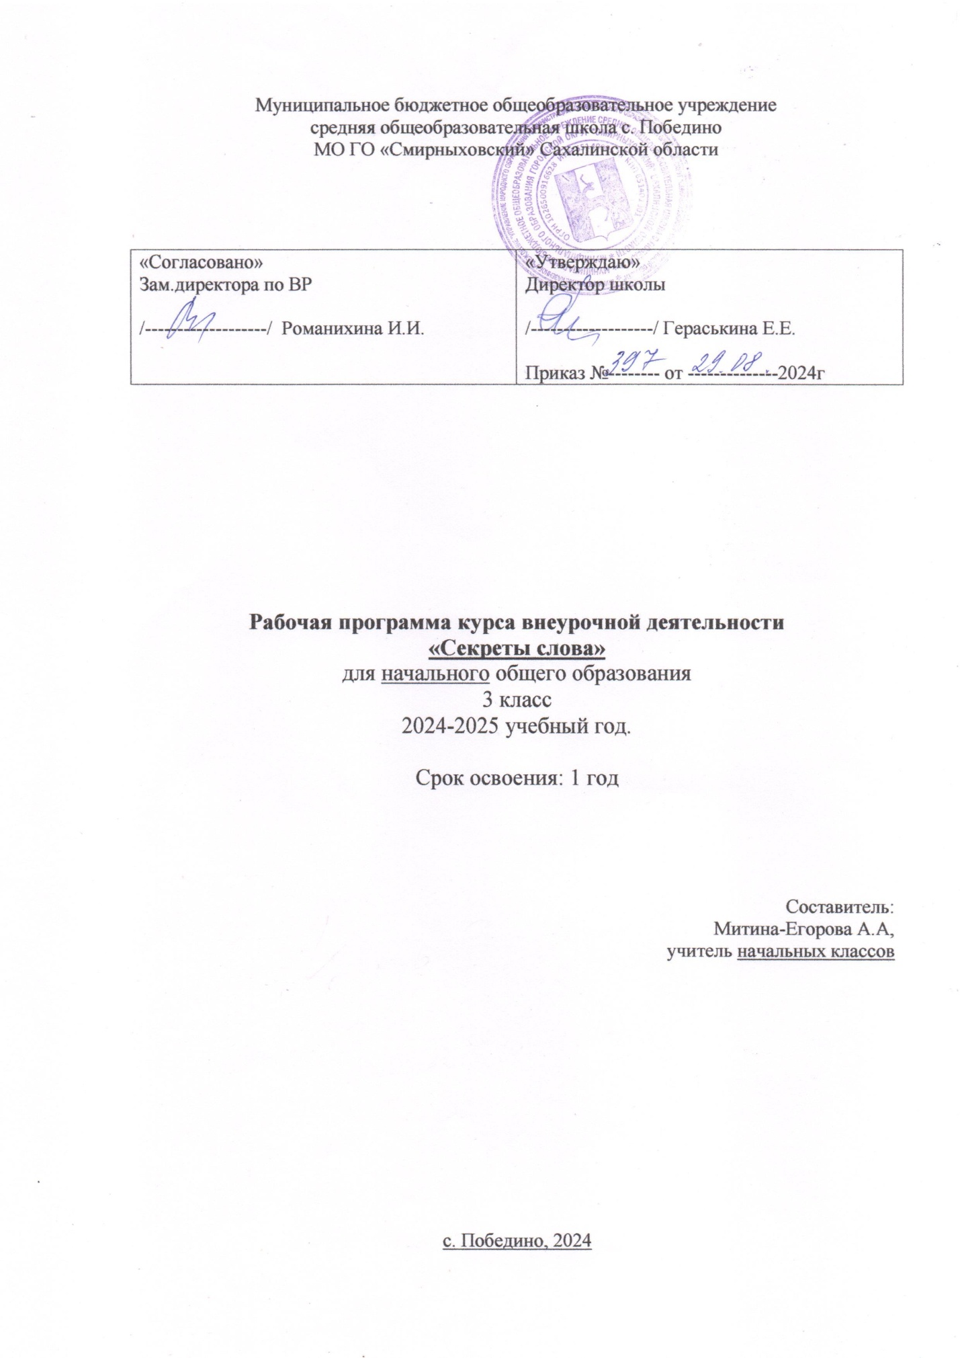

Пояснительная записка

Рабочая программа курса по русскому языку «Секреты русского языка» (в соответствии с ФГОС) составлена на основе рабочей программы «Русский язык» Канакина В. П., Горецкий В.Г., Бойкина М.В., Дементьева М.Н. и др. – М.: «Просвещение», 2011.

**Цель курса:** расширить, углубить и закрепить у младших школьников знания по русскому языку, показать учащимся, что грамматика не свод скучных и трудных правил для запоминания, а увлекательное путешествие по русскому языку на разных ступенях обучения.

**Задачи курса:**

***Обучающие:***

• развитие интереса к русскому языку как к учебному предмету;

• приобретение знаний, умений, навыков по грамматике русского языка;

• пробуждение потребности у учащихся к самостоятельной работе над познанием родного языка;

• развитие мотивации к изучению русского языка;

• развитие творчества и обогащение словарного запаса;

• совершенствование общего языкового развития учащихся;

• углубление и расширение знаний и представлений о литературном языке.

***Воспитывающие:***

• воспитание культуры обращения с книгой;

• формирование и развитие у учащихся разносторонних интересов, культуры мышления.

Развивающие:

• развивать смекалку и сообразительность;

• приобщение школьников к самостоятельной исследовательской работе;

• развивать умение пользоваться разнообразными словарями;

• учить организации личной и коллективной деятельности в работе с книгой.

**Планируемые результаты**

***Личностные результаты***

• эмоциональность; умение осознавать и определять (называть) свои эмоции;

• эмпатия – умение осознавать и определять эмоции других людей; сочувствовать другим людям, сопереживать;

• чувство прекрасного – умение чувствовать красоту и выразительность речи, стремиться к совершенствованию собственной речи;

• любовь и уважение к Отечеству, его языку, культуре;

• интерес к чтению, к ведению диалога с автором текста; потребность в чтении;

• интерес к письму, к созданию собственных текстов, к письменной форме общения;

• интерес к изучению языка;

• осознание ответственности за произнесённое и написанное слово.

***Метапредметные результаты***

***Регулятивные УУД:***

• самостоятельно формулировать тему и цели урока;

• составлять план решения учебной проблемы совместно с учителем;

• работать по плану, сверяя свои действия с целью, корректировать свою деятельность;

• в диалоге с учителем вырабатывать критерии оценки и определять степень успешности своей работы и работы других в соответствии с этими критериями.

***Познавательные УУД:***

• перерабатывать и преобразовывать информацию из одной формы в другую (составлять план, таблицу, схему);

• пользоваться словарями, справочниками;

• осуществлять анализ и синтез;

• устанавливать причинно-следственные связи;

• строить рассуждения;

***Коммуникативные УУД:***

• адекватно использовать речевые средства для решения различных коммуникативных задач; владеть монологической и диалогической формами речи.

• высказывать и обосновывать свою точку зрения;

• слушать и слышать других, пытаться принимать иную точку зрения, быть готовым корректировать свою точку зрения;

• договариваться и приходить к общему решению в совместной деятельности;

• задавать вопросы.

**Содержание программы «Секреты слова»**

**3 класс «Занимательное словообразование»**

Тема 1. Сказочное царство слов.(1ч.)

Беседа о красоте и богатстве народной речи. На примерах произведений устного народного творчества показывается богатство русского языка, народная фантазия, мудрость народа. Конкурс на знание пословиц и поговорок .

Тема 2-3. Путешествие в страну слов. (2ч.)

Знакомство с тематическими группами слов. Игра «Слова- братья». Составление тематического словаря о грибах. Игра «Эстафета». Разгадывание загадок. Работа с рассказом Н.Надеждиной« Снежныеслова».Игра « Найди лишнее слово»

Тема 4-5. Чудесные превращения слов.(2 ч.)

Дается представление о превращении слов, умение находить «сбежавшие» из слов буквы. Игра «Найди заблудившуюся букву». Игра «Грустные превращения».Шарады. Рассказ –загадка.

Тема 6-7. В гостях у слов родственников. (2ч.)

Знакомство с разными группами родственных слов .Подбор родственных слов с заданным корнем. Закрепление знаний отличительных признаках слов – родственников. Работа над стихотворением «О странном саде с необыкновенным урожаем» Е. Измайлов. Выбор из стихотворений слов- родственников.

Тема 8-9. Добрые слова (2ч.)

Беседа о богатстве лексики русского языка «добрыми словами».Работа со стихотворением В. Коркина «Доброе утро». Игра «Умеете ли вы здороваться?». Работа с текстами на данную тему.

Тема 10. Экскурсия в прошлое (1 ч.)

Знакомство со словами- историзмами и архаизмами. Выбор из текста древних слов. Творческая работа. Объяснение устаревших слов.

Тема 11-12. Новые слова в русском языке.(2ч.)

Рассказ учителя «Откуда приходят новые слова?» Неологизмы в русском языке. Нахождение неологизмов в текстах . Игра «Угадай-ка».

Тема 13. Встреча с зарубежными друзьями.(1ч.)

Знакомство с заимствованными словами . Рассказ «Откуда пришли слова- пришельцы». Работа над стихотворением С. Я. Маршака. Признаки слов – пришельцев. Игра «Шесть и шесть».

Тема 14-15. Синонимы в русском языке (2ч.)

Знакомство со словами- синонимами. Работа над стихотворением А. Барто «Игра в слова».Беседа «Что обозначают слова- синонимы». Нахождение слов-синонимов в тексте.

Тема 16. Слова- антонимы (1ч.)

Знакомство со словами – антонимами. Случаи употребления антонимов в русском языке. Выделение антонимов из рассказа Л. Н. Толстого «Лебеди». Работа над стихотворением В. Орлова «Спор». Игра «Подбери нужные слова». Работа над подбором слов- антонимов. Рассказ учителя о роли антонимов в русском языке.

Тема17. Слова- омонимы (1ч.)

Омонимы в русском языке и их роль. Работа над рассказом И. Туричина «Есть». Игра «Докажите…». Чтение рассказа Н. Сладкова «Овсянка».

Тема 18. Крылатые слова (1ч.)

Беседа о значении «крылатых выражений» в русском языке . Подбор «крылатых выражений» в названиях текста. Работа с выражениями ,употребляемыми в переносном значении и их смысла. Работа со стихотворениями Н. Силкова «Прикусил язык» и В. Орлова «Ни пуха ни пера».

Тема 19-20. В королевстве ошибок. (2ч.)

Игра «Исправь ошибки». Работа с произведениями, где допущены орфографические ошибки. Игра « Произноси правильно». Инсценировка П. Реброва «Кто прав?».

Тема 21-22. В стране Сочинителей.(2ч.)

Беседа о рифмах .Работа с загадками. Сочинение собственных загадок по заданным рифмам. Конкурс загадок в рисунках. Сочинение сказок о дружбе, о добре и зле .

Тема 23-24. Искусство красноречия. ( 2ч.)

Знакомство с понятием «красноречие». Чтение образцовых текстов и их анализ. Пересказы. Собственные упражнения в создании разных речей.

Тема 25. Праздник творчества и игры. (1ч.)

Творческие задания для формирования орфографической зоркости. Дидактические игры, направленные на развитие познавательного интереса к русскому языку. Интеллектуальная игра «Умники и умницы».

Тема 26-27. Трудные слова. (2ч.)

Знакомство с этимологией трудных слов, с точным значением слов. Выполнение упражнений для запоминания правописания слов. Работа над текстами художественной литературы и произведений устного народного творчества.

Работа с распознаванием «опасных мест» в словах. Выборочный диктант. Сказка о словарных словах. Разгадывание кроссворда и иллюстрирование словарных слов.

Тема 28-29. Анаграммы и метаграммы. (2ч.)

Знакомство с историей изобретения анаграмм и метаграмм , с авторами, использовавшими в своем творчестве анаграммы и метаграммы . Ввод понятий «анаграмма» и «метаграмма». Работа с примерами (Милан- налим, актер- терка ).

Тема 30-31. Шарады и логогрифы (2ч.)

Знакомство с происхождением шарад и логогрифов. Составление и разгадывание шарад и логогрифов. Иллюстрирование слов- ответов.

Тема32. Откуда пришли наши имена.(1ч.)

Знакомство с происхождением имен. Творческая работа «Нарисуй свое имя». Дидактическая игра «Составь имя».

Тема 33. Занимательное словообразование (1ч.)

Игры на превращения слов: «Буква заблудилась», «Замена буквы», «Какое слово задумано?». Шарады.

Тема 34. КВН по русскому языку. (1ч.)

Командное соревнование на проверку знаний по русскому языку.

**Календарно - тематическое планирование (34 часа)**

|  |  |  |  |  |
| --- | --- | --- | --- | --- |
| **№ п/п** | **Темазанятия** | **Кол-во**  **часов** | **Дата проведения по плану** | **Дата проведения по факту** |
| I четверть (9ч) | | | | |
| 1 | Сказочное царство слов. | 1 |  |  |
| 2 | Путешествие в странуСлов. | 1 |  |  |
| 3 | Путешествие в странуСлов | 1 |  |  |
| 4 | Чудесные превращения слов. | 1 |  |  |
| 5 | Чудесные превращения слов. | 1 |  |  |
| 6 | В гостях у слов- родственников. | 1 |  |  |
| 7 | В гостях у слов- родственников. | 1 |  |  |
| 8 | Добрые слова. | 1 |  |  |
| 9 | Добрые слова. Закрепление. | 1 |  |  |
| II четверть (7ч) | | | | |
| 10 | Экскурсия в прошлое. Устаревшие слова. | 1 |  |  |
| 11 | Новые слова в русском языке. | 1 |  |  |
| 12 | Новые слова в русском языке. | 1 |  |  |
| 13 | Встреча с зарубежными друзьями. | 1 |  |  |
| 14 | Синонимы в русском языке. | 1 |  |  |
| 15 | Синонимы в русском языке. | 1 |  |  |
| 16 | Слова- антонимы. | 1 |  |  |
| III четверть (10ч) | | | | |
| 17 | Слова- омонимы. | 1 |  |  |
| 18 | Крылатые слова. | 1 |  |  |
| 19 | В королевстве ошибок. | 1 |  |  |
| 20 | В королевстве ошибок. | 1 |  |  |
| 21 | В стране Сочинителей. | 1 |  |  |
| 22 | В стране Сочинителей. | 1 |  |  |
| 23 | Искусство красноречия. | 1 |  |  |
| 24 | Искусство красноречия. | 1 |  |  |
| 25 | Праздник творчества и игры. | 1 |  |  |
| 26 | Трудные слова. | 1 |  |  |
| IV четверть (8ч) | | | | |
| 27 | Трудные слова. Закрепление. | 1 |  |  |
| 28 | Анаграммы и метаграммы. | 1 |  |  |
| 29 | Анаграммы и метаграммы. | 1 |  |  |
| 30 | Шарады и логогрифы. | 1 |  |  |
| 31 | Шарады и логогрифы. | 1 |  |  |
| 32 | Откуда пришли нашии мена. | 1 |  |  |
| 33 | Занимательное слообразование. | 1 |  |  |
| 34 | КВН порусскомуязыку. | 1 |  |  |
| Итого | | 34 часа |  |  |